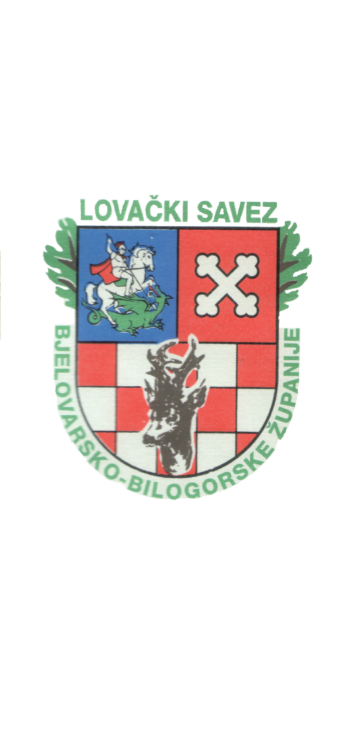
LOVAČKI SAVEZ
BJELOVARSKO – BILOGORSKE ŽUPANIJE
43 000 Bjelovar Trg kralja Tomislava 5
tel: 043 / 241 – 141 mobitel: 099 / 161 09 12
e-mail: ls.bjelovarsko-bilogorske@hls.com.hr
web adresa: http://lsbbz.hr
OIB:54172761972 MB:3316823 IBAN:HR0324020061100068147

PRIJAVNICA ZA KUP GLASNOG GONA
PASMINA: |  | SPOL:
IME PSA: | BROJ RODOVNICE:
DATUM ŠTENJENJA: | BROJ MIKROČIPA:
VLASNIK PSA: | BROJ LOVAČKE ISKAZNICE:
ADRESA VLASNIKA:
BROJ MOBITELA: | ID BROJ:
LOVAČKA UDRUGA:

